Round1:

我想做一个英语和中文的单词消消乐游戏，目前我计划设置十关，难度依次提高，第一关是10个简单的中英文配对，第十关是80个复杂的中英文配对

###UI要求，可以做成气泡形的的交互，面向对象是青少年，可以做的可爱一些

###额外功能：玩家可以自定义模式，自己导入中英文对，可以是图片形式，也可以是文本输入

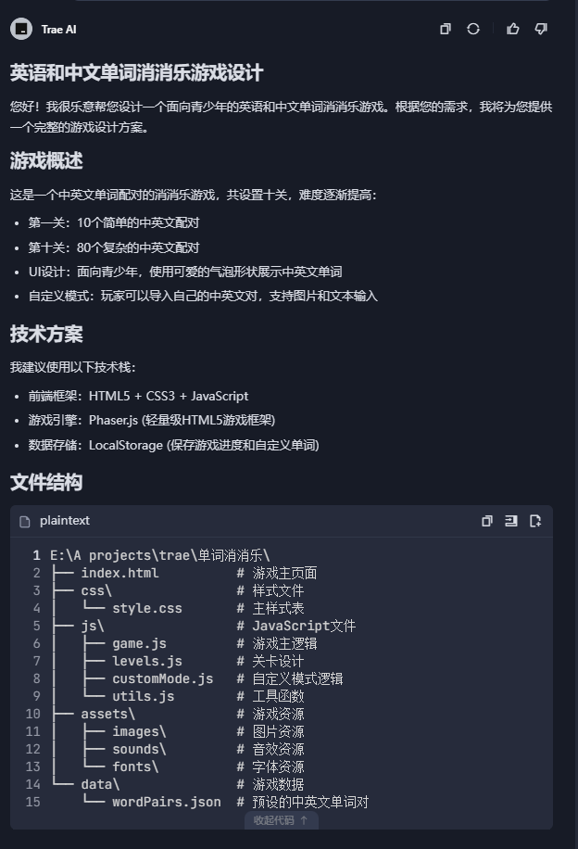

Round2：继续

Round3：继续

Round4：继续

Round5：继续

Round6：气泡动得好快，能减缓点吗？

